NOM : Hopper
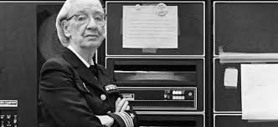
PRÉNOM : Grace
Date de naissance : 1906-1992

Lieu de naissance : New York
Pays/ ville où elle vit : Etats-Unis
Période historique : Seconde Guerre Mondiale

Spécialité et/ou invention (découverte) :
Elle enseigne les mathématiques au Vassar College et obtient un doctorat de mathématiques en 1934 de l'université Yale.
En 1943, alors que les États-Unis d'Amérique viennent de s'engager dans la Seconde Guerre mondiale, elle rejoint la Marine américaine et est affectée à une équipe scientifique chargée de travailler sur un des premiers ordinateurs de l'époque, le Harvard Mark I.
Cet ordinateur était le premier ordinateur numérique entièrement automatique : une fois qu’il était lancé, il n’avait plus besoin d’aucune intervention humaine. Il est considéré comme « le point de départ de l’ère informatique moderne ». Grace Hopper est la première personne à le programmer, ce qui se faisait par l'intermédiaire de cartes perforées, où les trous indiquaient les chiffres correspondant aux instructions du langage machine.
Elle fut une pionnière du développement des technologies informatiques. Elle participa à la conception du premier ordinateur commercialisé en 1951, Univac (Universal Automatic Computer).

